**Raccomandazioni per migliorare la mobilità degli anziani ospedalizzati**

Negli ospedali l’attenzione alla funzionalità motoria dei pazienti (anziani) ricoverati è di solito minima o assente. La mobilità è definibile come la capacità di muoversi o essere mossi con facilità e liberamente. Negli adulti più anziani la compromissione della mobilità è molto spesso presente e si associa al rischio di perdite funzionali successive. Ciò si verifica soprattutto in presenza di episodi acuti soprattutto se richiedono ospedalizzazione: durante l’ allettamento è comune la perdita di massa muscolare (sarcopenia). Le conseguenza sono i diversi risultati sfavorevoli che si possono verificare per il determinarsi di cadute, declino delle ADL, degenza prolungata, riduzione della partecipazione sociale e più probabile istituzionalizzazione. La perdita di mobilità durante l’ ospedalizzazione non è riconosciuto come un outcome rilevante della ospedalizzazione ! Durante il ricovero non si valuta questo parametro che è spesso una cascata verso la non autosufficienza; la mobilità complessiva può essere misurata con un accelerometro indossabile, sicuramente non costoso e di facile uso. Anche gli interventi per stimolare la mobilità non sono nei protocolli di cura degli anziani ricoverati.

Recentemente “The Quality and Performance Measurement Committee of the American Geriatrics Society” ha pubblicato il libro bianco (consenso) su questo problema, proponendo raccomandazione per conservare la mobilità dell’ anziano ospedalizzato. Un quadro riassuntivo è sotto proposto ..

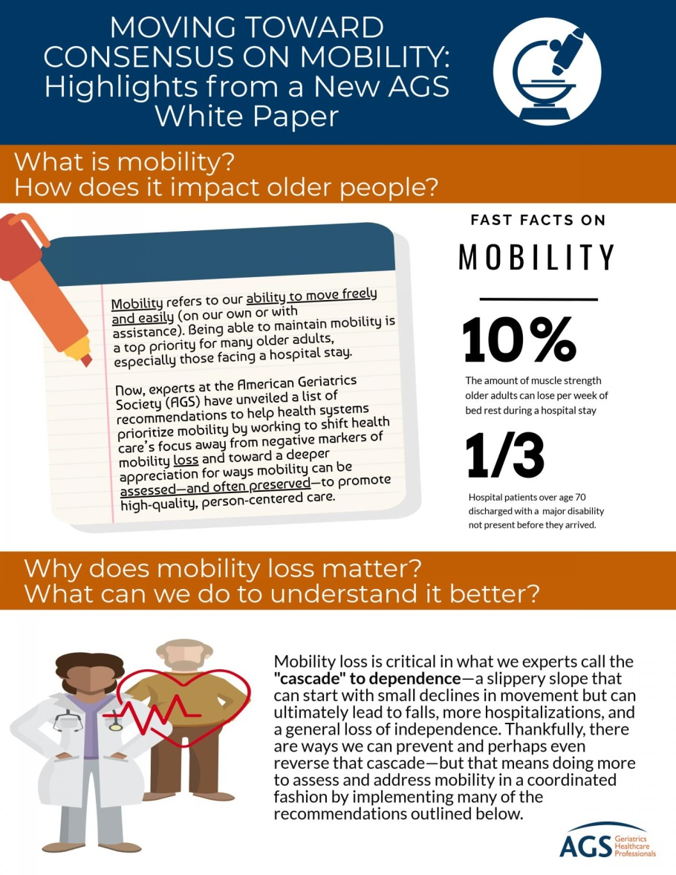

Il testo delle raccomandazioni da attuare negli anziani ricoverati è allegato.